2018－2019学年第一学期期末试卷
学号 姓名 成绩
考试日期： 2019年1月3日，下午3:50–5:50
考试科目：《 机器学习 》（A卷）
注意事项：1、请大家仔细审题
- 不能违反考场纪律
题目：（第一至六题为必做题；第七至九题为选做题，三题必选其二。）
一. 最小二乘法通过最小化误差的平方和寻找数据的最佳函数匹配，给定平方误差准则函数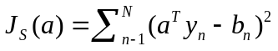，寻找最好投影方向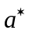：（10分）
其中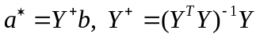：
（1）要求YTY非奇异；
（2）求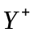计算量大同时可能引入较大误差。
二. 简述支持向量机（SVM）噪声处理中硬间隔和软间隔公式的物理含义，并说明非线性支持向量机是如何处理数据的。（10分）
三. 简述ID3算法的特点和局限性。（10分）
四. 说明K均值算法和混合高斯模型的异同点，并阐述EM算法的基本原理。（10分）
五. 简述主成分分析（PCA）的最大方差思想，并根据该思想推导PCA。（10分）
六.（1）简述训练深度神经网络过程中梯度消失的原因，并解释残差网络解决梯度消失的原理（7分）
（2）列出一些可以避免深度网络退化以及过拟合的手段。（3分）
请从下面三题中选做两题。
七. 针对下图神经网络中的红色神经元推导BP反传算法。（20分，选做）
其中：
给定训练集。
激活函数为ReLU函数。
准则函数为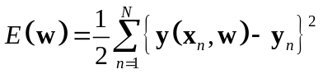，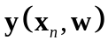表示第个样本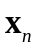对应的神经网络输出向量。
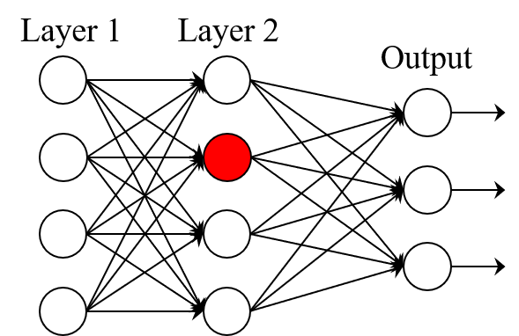

八. （1）简述集成学习的概念。（8分，选做）
（2）以Adaboost和随机森林为例解释串/并行化方法原理。（12分，选做）

九. 证明：变量消去法的计算复杂度随图模型中极大团规模的增长而呈指数增长，但随结点数的增长未必呈指数增长。
其中：有向图模型为下图：
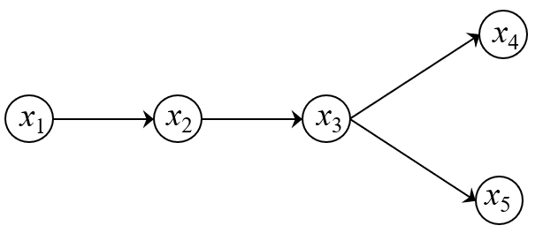
推断目标是计算边际概率
